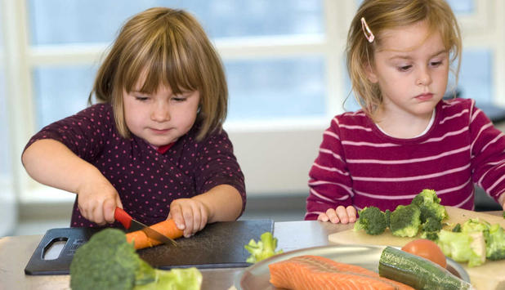[](http://www.fiskesprell.no/)

Fotograf: Arild Juul

Fiskesprell

I Fiskesprell er vi opptatt av at alle barn skal få muligheten til å oppdage hvor godt de liker sjømat.

Lahelle barnehage får besøk av fiskesprell i barnehagen. Hvalene skal en hel dag være med på å lage ulike typer fiskemat, leke leker, forske og undersøke og lære om fisk og kosthold. Dette blir en spennende dag med mye moro og mange opplevelser. Vi gleder oss.

**Bakgrunn, forankring og målsetning**  
Barn og unge spiser generelt mindre sjømat enn anbefalt av helsemyndighetene, og går derfor glipp av viktige helseeffekter. Rådet fra myndighetene er klart: [Spis fisk oftere!](https://helsenorge.no/kosthold-og-ernaring/kostrad/spis-fisk-oftere) Fiskesprell er et nasjonalt kostholdsprogram, og et ledd i det forebyggende folkehelsearbeidet i fylkeskommunene. Fiskesprell har som mål å bidra til at barn og unge spiser mer fisk, fordi det er gunstig sett fra et helsemessig synspunkt. Alle våre tiltak er i tråd med [Helsedirektoratets retningslinjer for mat og måltider i barnehagen](https://helsedirektoratet.no/folkehelse/kosthold-og-ernering/barnehage-mat-maltider-kosthold) og [Helsedirektoratets kostholdsråd](https://helsedirektoratet.no/folkehelse/kosthold-og-ernering/kostrad-fra-helsedirektoratet).

5 gode grunner for Fiskesprell

1. Et sunt mattilbud i barnehage og SFO gir et godt utgangspunkt for både lek og læring. Vi hjelper deg å legge til rette for dette i din jobb!
2. Våre kurs og oppskrifter er utviklet i samarbeid med Helsedirektoratet. De er i tråd med [retningslinjene for mat og måltider i barnehagen](http://helsedirektoratet.no/publikasjoner/bra-mat-i-barnehagen-sammendrag-av-retningslinjer-for-mat-og-maltider-i-barnehagen/Publikasjoner/bra-mat-i-barnehagen-sammendrag-av-retningslinjer-for-mat-og-maltider-i-barnehagen-bokmal.pdf), og egner seg for tilberedning til mange. Vi gjør det lett for deg å velge sunt!
3. Matlaging sammen med barna gir læring og trivsel blant barna, samt frigjort tid og ressurser blant de voksne. Vi gir deg tips om pedagogisk matlaging!
4. Undersøkelser viser at barnehager som deltar i Fiskesprell får et økt fokus på kosthold og helse, og disse barnehagene serverer mer fisk som pålegg, som varmmat og som turmat. [Økt sjømatkonsum er godt både for barna og folkehelsen](https://helsenorge.no/kosthold-og-ernaring/kostrad/spis-fisk-oftere). Vi gir deg verktøyene som nytter!
5. Barnehager som er med i Fiskesprell forteller at de har fått et mer bevisst forhold til mattilbudet i barnehagen, innkjøpsrutiner og ansvarsfordeling. Dette gir både bedre mattilbud, økonomisk gevinst og bedret trivsel blant store og små.

I perioden 2007-2015 har mer enn 11 000 barnehage- og SFO-ansatte deltatt på Fiskesprellkurs, og nye kurs holdes hvert år over hele landet. Vi får svært gode tilbakemeldinger på kursene våre, og deltakerne anbefaler andre å delta.